Braas Turmalin MN-Tiefschwarz Firstanschluss-Ortgang 1/2 LI Vollk.Fi.

BMI Deutschland BRAAS

Eigenschaften

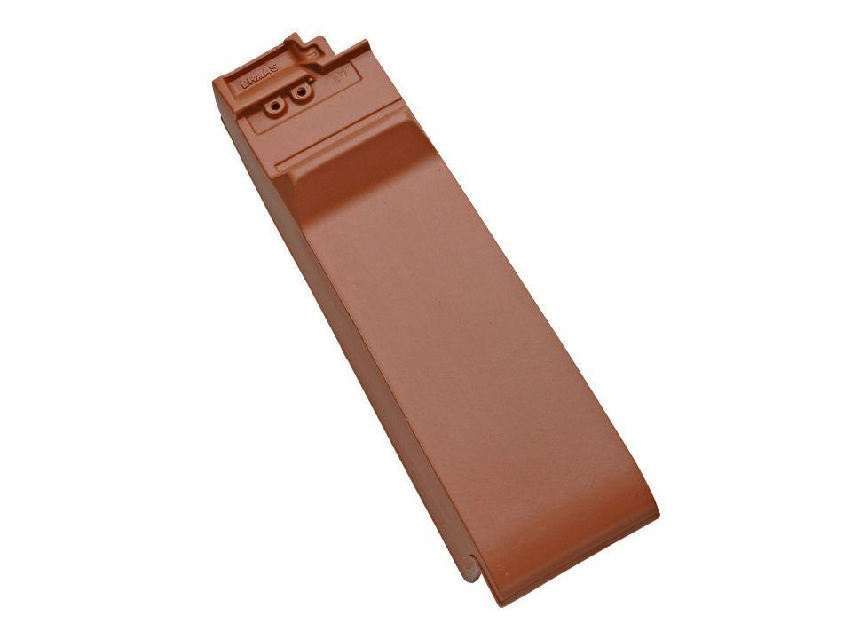

GTIN:

4019503166362

HAN:

07409719

Art Formziegel

Firstanschluss-Giebelortgangs-Ziegel

Farbton

schwarz

Format

Halber Ziegel

Oberfläche

glasiert

Breite (mm)

135,00

Länge (mm)

475,00

Ausrichtung

links

Farbtonbezeichnung Hersteller

Tiefschwarz